EDUCACIÓN RESPONSABLE. AÑO 1
Alumno: Borja Jiménez Herranz
Centro: CEO La Sierra (Prádena)
Materias que imparte: Educación Física y Matemáticas.
Día de realización de la actividad: jueves 5 de diciembre de 2019
Actividad realizada: “Fraccionado Pirámides”
Curso dónde se ha realizado la actividad: 4º de Educación Primaria.
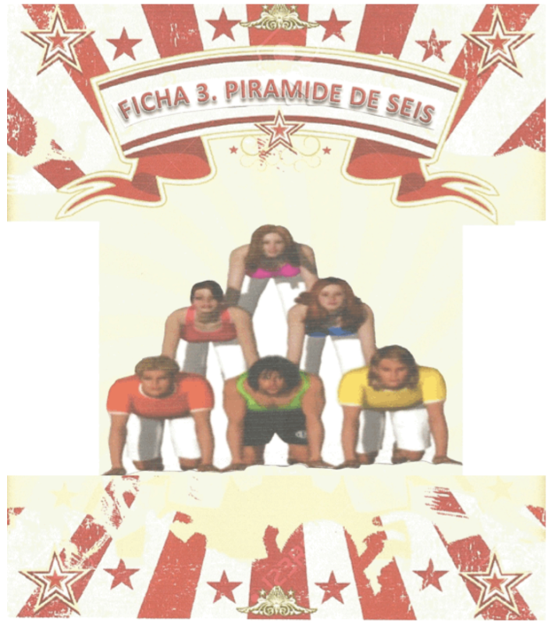

Justificación de esta actividad: durante el curso pasado, los alumnos de 4º de primaria ya experimentaron en clase de Educación Física la realización de acrobacias cooperativas. Por tanto, tenían una experiencia previa que les permitía comprender mejor el contenido de trabajo. Además, a lo largo del segundo trimestre abordaremos nuevas acrobacias que aparecían en el vídeo, como el equilibrio invertido sobre un compañero o la torre sobre hombros. Asimismo, imparto Matemáticas a este grupo de 4º, por lo que la realización de la actividad me permitía abordar un contenido que trabajaremos a partir de enero, las fracciones.
Reflexión sobre la puesta en práctica de la actividad: esta actividad se desarrolló en el aula de 4º, donde imparto la materia de Matemáticas. Decir que esta clase está integrada por 8 estudiantes (4 alumnos y 4 alumnas), encontrándonos con dos grupos claramente diferenciados a nivel de conocimientos matemáticos, no así a nivel afectivo, pues las relaciones entre ellos suelen ser cordiales y respetuosas (de hecho, 6 de los 8 alumnos llevan juntos desde Infantil). Recordar también que los jueves disponemos de 30 minutos de clase, por lo que la actividad intentó recopilar aquellas ideas clave y que me resultaran más útiles. Aprovechando la pizarra digital de la que dispone la clase, proyectamos el vídeo, indicándoles que dicho vídeo escondía una adivinanza. Se trataba de ver la relación existente entre lo que hacían las personas del vídeo y las Matemáticas. En este sentido, debemos destacar la atención y expectación con el que los alumnos lo observaban.
Tras la proyección comentamos algunos aspectos relevantes. Por ejemplo, la necesaria cooperación para poder realizar los ejercicios. A los alumnos les llamaba poderosamente la atención la confianza que tienen que tener entre ellos para poder hacer los ejercicios sin miedo. Además, los alumnos también fueron capaces de relacionar los ejercicios vistos con las Matemáticas, más concretamente con las figuras geométricas (triángulo, prisma, rectángulo). Este momento, me sirvió de enlace para presentar las fracciones matemáticas, analizando las imágenes que aparecen en la ficha 1 (más sencilla) y en la ficha 3 (más compleja). En este sentido, he de reconocer que incluso a mí, me costó interpretar correctamente la distribución fraccionaria de las masas en la pirámide de tres pisos. Durante el trabajo de las fracciones en esas pirámides, me llamó la atención la facilidad de una alumna para comprender la distribución de masas, no solo en la figura 1, sino también en la 2. Además, aprovechamos para trabajar también otros números, como los decimales y los porcentajes.
Por último, decir que esta actividad me ha resultado muy interesante y útil, pues me ha ayudado en la tarea de hacer ver a mis alumnos que las matemáticas no solo están en los libros, sino que también están en nuestra vida cotidiana.

